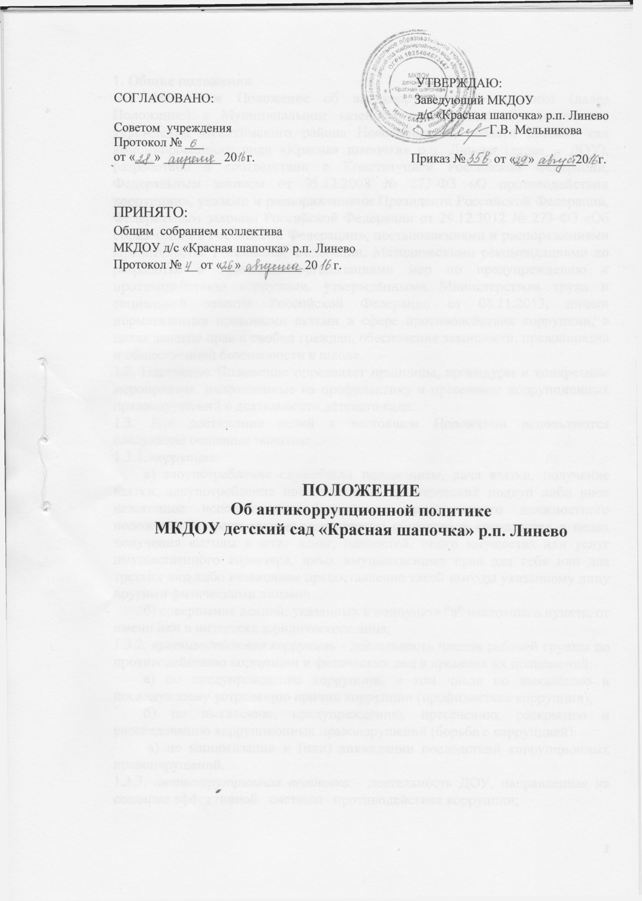

УТВЕРЖДАЮ:
СОГЛАСОВАНО: Заведующий МКДОУ
д/с «Красная шапочка» р.п. Линево
Советом учреждения __________ Г.В. Мельникова
Протокол № ___
от «___» _________ 20 г. Приказ № ___ от «__» ______20 г.

ПРИНЯТО:
Общим собранием коллектива
МКДОУ д/с «Красная шапочка» р.п. Линево
Протокол № __ от «__» _________ 20 г.

ПОЛОЖЕНИЕ
Об антикоррупционной политике
МКДОУ детский сад «Красная шапочка» р.п. Линево

1. Общие положения
1.1. Настоящее Положение об антикоррупционной политике (далее Положение) в Муниципальном казенном дошкольном образовательном учреждении Искитимского района Новосибирской области детский сад комбинированного вида «Красная шапочка» р.п. Линево (далее – ДОУ), разработано в соответствии с Конституцией Российской Федерации, Федеральным законом от 25.12.2008 № 273-ФЗ «О противодействии коррупции», указами и распоряжениями Президента Российской Федерации, Федеральным законом Российской Федерации от 29.12.2012 № 273-ФЗ «Об образовании в Российской Федерации», постановлениями и распоряжениями Правительства Российской Федерации, Методическими рекомендациями по разработке и принятию организациями мер по предупреждению и противодействию коррупции, утверждёнными Министерством труда и социальной защиты Российской Федерации от 08.11.2013, иными нормативными правовыми актами в сфере противодействия коррупции, в целях защиты прав и свобод граждан, обеспечения законности, правопорядка и общественной безопасности в школе.
1.2. Настоящее Положение определяет принципы, процедуры и конкретные мероприятия, направленные на профилактику и пресечение коррупционных правонарушений в деятельности детского сада.
1.3. Для достижения целей в настоящем Положении используются следующие основные понятия:
1.3.1. коррупция:
а) злоупотребление служебным положением, дача взятки, получение взятки, злоупотребление полномочиями, коммерческий подкуп либо иное незаконное использование физическим лицом своего должностного положения вопреки законным интересам общества и государства в целях получения выгоды в виде денег, ценностей, иного имущества или услуг имущественного характера, иных имущественных прав для себя или для третьих лиц либо незаконное предоставление такой выгоды указанному лицу другими физическими лицами;
б) совершение деяний, указанных в подпункте "а" настоящего пункта, от имени или в интересах юридического лица;
1.3.2. противодействие коррупции - деятельность членов рабочей группы по противодействию коррупции и физических лиц в пределах их полномочий:
а) по предупреждению коррупции, в том числе по выявлению и последующему устранению причин коррупции (профилактика коррупции);
б) по выявлению, предупреждению, пресечению, раскрытию и расследованию коррупционных правонарушений (борьба с коррупцией);
в) по минимизации и (или) ликвидации последствий коррупционных правонарушений.
1.3.3. антикоррупционная политика - деятельность ДОУ, направленная на создание эффективной системы противодействия коррупции;
1.3.4. антикоррупционная экспертиза правовых актов - деятельность специалистов по выявлению и описанию коррупциогенных факторов, относящихся к действующим правовым актам и (или) их проектам, разработке рекомендаций, направленных на устранение или ограничение действия таких факторов;
1.3.5. коррупционное правонарушение - деяние, обладающее признаками коррупции, за которое нормативным правовым актом предусмотрена гражданско-правовая, дисциплинарная, административная или уголовная ответственность;
1.3.6. коррупциогенный фактор - явление или совокупность явлений, порождающих коррупционные правонарушения или способствующие их распространению;
1.3.7. предупреждение коррупции - деятельность ДОУ по антикоррупционной политике, направленная на выявление, изучение, ограничение или устранение явлений, порождающих коррупционные правонарушения или способствующих их распространению;
1.3.8. субъекты антикоррупционной политики - должностные лица, государственные органы и органы местного самоуправления области, организации и физические лица, уполномоченные в пределах своей компетенции осуществлять противодействие коррупции.
1.3.9. взятка - получение должностным лицом, иностранным должностным лицом либо должностным лицом публичной международной организации лично или через посредника денег, ценных бумаг, иного имущества либо в виде незаконных оказания ему услуг имущественного характера, предоставления иных имущественных прав за совершение действий (бездействие) в пользу взяткодателя или представляемых им лиц, если такие действия (бездействие) входят в служебные полномочия должностного лица либо если оно в силу должностного положения может способствовать таким действиям (бездействию), а равно за общее покровительство или попустительство по службе;
1.3.10. личная заинтересованность работника (представителя организации) - заинтересованность работника (представителя организации), связанная с возможностью получения работником (представителем организации) при исполнении должностных обязанностей доходов в виде денег, ценностей, иного имущества или услуг имущественного характера, иных имущественных прав для себя или для третьих лиц.
1.4. Основные принципы противодействия коррупции:
- признание, обеспечение и защита основных прав и свобод человека и гражданина;
- законность;
- публичность и открытость деятельности органов управления и самоуправления;
-неотвратимость ответственности за совершение коррупционных правонарушений;
-комплексное использование организационных, информационно-пропагандистских и других мер;
- приоритетное применение мер по предупреждению коррупции.
1.5. Организация противодействия коррупции.
В целях реализации антикоррупционной политики, обеспечения взаимодействия с правоохранительными органами, иными субъектами антикоррупционной политики в ДОУ назначаются должностные лица, ответственные за противодействие коррупции. Данные должностные лица подчиняются непосредственно заведующему ДОУ. Обязанности ответственных должностных лиц:
- разработка и представление на утверждение заведующему ДОУ проектов локальных нормативных актов организации, направленных на реализацию мер по предупреждению коррупции (антикоррупционной политики, кодекса этики и служебного поведения работников и т.д.);
- проведение контрольных мероприятий, направленных на выявление коррупционных правонарушений работниками организации;
- организация проведения оценки коррупционных рисков;
- прием и рассмотрение сообщений о случаях склонения работников к совершению коррупционных правонарушений в интересах или от имени иной организации, а также о случаях совершения коррупционных правонарушений работниками ОУ;
- организация заполнения и рассмотрения деклараций о конфликте интересов;
- организация обучающих мероприятий по вопросам профилактики и противодействия коррупции и индивидуального консультирования работников;
- оказание содействия уполномоченным представителям контрольно-надзорных и правоохранительных органов при проведении ими инспекционных проверок деятельности ДОУ по вопросам предупреждения и противодействия коррупции;
- оказание содействия уполномоченным представителям правоохранительных органов при проведении мероприятий по пресечению или расследованию коррупционных преступлений, включая оперативно-розыскные мероприятия;
- проведение оценки результатов антикоррупционной работы, и подготовка соответствующих отчетных материалов руководству организации.
2. Основные меры по профилактике коррупции
Профилактика коррупции осуществляется путем применения следующих основных мер:
2.1. Формирование в коллективе педагогических и иных работников детского сада нетерпимости к коррупционному поведению;
2.2. Формирование у родителей (законных представителей) воспитанников, нетерпимости к коррупционному поведению;
2.3. Проведение мониторинга всех локальных актов, издаваемых в учреждении на предмет соответствия действующему законодательству;
2.4. Проведение мероприятий по разъяснению работникам учреждения и родителям (законным представителям) воспитанников, законодательства в сфере противодействия коррупции.
2.5. Иные меры, предусмотренные законодательством Российской Федерации.
3. Основные направления по повышению эффективности противодействия коррупции
3.1. Создание механизма взаимодействия органов управления образовательной организации с муниципальными и общественными комиссиями по вопросам противодействия коррупции, а также с гражданами и институтами гражданского общества;
3.2. Принятие административных и иных мер, направленных на привлечение работников и родителей (законных представителей) воспитанников, к более активному участию в противодействии коррупции, на формирование в коллективе и у родителей (законных представителей) воспитанников, негативного отношения к коррупционному поведению;
3.3. Совершенствование системы и структуры органов управления образовательной организацией;
3.4. Создание механизмов общественного контроля деятельности органов управления;
3.5. Обеспечение доступа работников учреждения и родителей (законных представителей) воспитанников к информации о деятельности органов управления;
3.6. Конкретизация полномочий педагогических, иных работников учреждения, и отражение их в должностных инструкциях;
3.7. Создание условий для уведомления родителями (законными представителями) воспитанников руководителя учреждения обо всех случаях вымогания у них взяток работниками учреждения.
4. Организационные основы противодействия коррупции
4.1. Общее руководство мероприятиями, направленными на противодействие коррупции, осуществляет заведующий детского сада. Лицо, ответственное за профилактику коррупционных правонарушений (далее - ответственное лицо), назначается приказом заведующего детским садом.
4.2. Ответственное лицо:
- разрабатывает проекты локальных нормативных актов по вопросам противодействия коррупции;
- осуществляет противодействие коррупции в пределах своих полномочий;
- принимает сообщения работников детского сада, родителей (законных представителей) о фактах коррупционных проявлений учреждении;
- осуществляет антикоррупционную пропаганду и воспитание участников образовательного процесса;
- обеспечивает соблюдение работниками правил внутреннего трудового распорядка;
- подготавливает планы противодействия коррупции и отчётных документов о реализации антикоррупционной политики в учреждении руководителю учреждения;
- взаимодействует с правоохранительными органами в сфере противодействия коррупции.
5. План мероприятий по реализации стратегии
антикоррупционной политики
4.1. План мероприятий по реализации стратегии антикоррупционной политики является комплексной мерой, обеспечивающей согласованное применение правовых, экономических, образовательных, воспитательных, организационных и иных мер, направленных на противодействие коррупции в образовательной организации.
4.2. План мероприятий по реализации стратегии антикоррупционной политики входит в состав комплексной программы профилактики правонарушений.
4.3. Разработка и принятие плана мероприятий по реализации стратегии антикоррупционной политики осуществляется в порядке, установленном законодательством.
6. Антикоррупционная экспертиза правовых актов и их проектов
6.1. Антикоррупционная экспертиза правовых актов и их проектов проводится с целью выявления и устранения несовершенства правовых норм, которые повышают вероятность коррупционных действий.
6.2. Решение о проведении антикоррупционной экспертизы правовых актов и их проектов принимается руководителем образовательной огранизации.
6.3. Граждане (воспитанники, родители, работники) вправе обратиться к председателю комиссии по антикоррупционной политике образовательной организации с обращением о проведении антикоррупционной экспертизы действующих правовых актов.
7. Антикоррупционные образование и пропаганда
7.1. Для решения задач по формированию антикоррупционного мировоззрения, повышения уровня правосознания и правовой культуры, образовательном учреждении в установленном порядке организуется изучение правовых и морально-этических аспектов деятельности.
7.2. Антикоррупционная пропаганда представляет собой целенаправленную деятельность средств массовой информации, координируемую и стимулируемую системой государственных заказов, содержанием которой являются просветительская работа в образовательной организации по вопросам противостояния коррупции в любых ее проявлениях, воспитания у граждан чувства гражданской ответственности, укрепление доверия к власти.
7.3. Организация антикоррупционной пропаганды осуществляется в соответствии с законодательством Российской Федерации.
8. Внедрение антикоррупционных механизмов
8.1. Проведение совещания с работниками детского сада по вопросам антикоррупционной политики в образовании.
8.2.Усиление воспитательной и разъяснительной работы среди административного и преподавательского состава в образовательной организации по недопущению фактов вымогательства и получения денежных средств.
8.3. Участие в комплексных проверках образовательной организации по порядку привлечения внебюджетных средств и их целевому использованию.
8.4. Усиление контроля за ведением документов строгой отчетности .
8.5. Анализ о состоянии работы и мерах по предупреждению коррупционных правонарушений в образовательной организации Подведение итогов анонимного анкетирования учащихся на предмет выявления фактов коррупционных правонарушений и обобщение вопроса на заседании комиссии по реализации стратегии антикоррупционной политики
8.6. Анализ заявлений, обращений граждан на предмет наличия в них информации о фактах коррупции в образовательную организацию. Принятие по результатам проверок организационных мер, направленных на предупреждение подобных фактов

9. Ответственность физических и юридических лиц за коррупционные правонарушения
9.1. Граждане Российской Федерации, иностранные граждане и лица без гражданства за совершение коррупционных правонарушений несут уголовную, административную, гражданско-правовую и дисциплинарную ответственность в соответствии с законодательством Российской Федерации.
9.2. Физическое лицо, совершившее коррупционное правонарушение, по решению суда может быть лишено в соответствии с законодательством Российской Федерации права занимать определенные должности государственной и муниципальной службы.
9.3. В случае если от имени или в интересах юридического лица осуществляются организация, подготовка и совершение коррупционных правонарушений или правонарушений, создающих условия для совершения коррупционных правонарушений, к юридическому лицу могут быть применены меры ответственности в соответствии с законодательством Российской Федерации.
9.4.Применение за коррупционное правонарушение мер ответственности к юридическому лицу не освобождает от ответственности за данное коррупционное правонарушение виновное физическое лицо, равно как и привлечение к уголовной или иной ответственности за коррупционное правонарушение физического лица не освобождает от ответственности за данное коррупционное правонарушение юридическое лицо

